མཁར་རོ་ཆུས་ཚེ་དབེེད་ཤང་རྡོ་ལྷ་མདོ་ཚུན་སློབ་ཆུང་གིི་༢༠༡༧-༢༠༡༨ལོའིི་སློོོབ་དུས་གཉིས་པའིི་ལོོ་རིིིམ་གཉིིས་པའིི་སྐད་ཡིིག་སྨད་ཆའིི་སློོབ་མཇུག་རྒྱུགས་གཞི་
རུས་མིང་ ཐོབ་སྐར་
དང་པོ་ ངས་མིང་ཚིིག་ཉན་འབྲི་བྱེེེད་ཤེེེས་ སྐར་༡༠

གཡོ་ |  | སྙན་ | པར་ | སྨྲ་ |  | ནིི་
 | དོོན་ | ཡིིན་ |  | གུས་ | ཕྱིིར་ | མིིན་
 | མོོས་ |  | ཏར་ | བསྟོོོད་ |  | ཡང་
ཁ་ |  | བསམས་ |  | དགའ་ |  | མིིན་
གཉིས་པ་ ངས་གཤམ་གསལ་ལེགས་བཤད་ཀྱི་སྟོོང་ཆ་སྐོང་ཤེེས་ སྐར་ ༡༠

གསུམ་པ་ ངས་ཚིག་གྲོགས་རེ་སྦྱོོར་ཤེེས་ སྐར་ ༡༠
དཀར་( ) དམར་( ) ནག་( ) སྔོོན་( ) ཐལ་( )
ཨ་( ) ཞིིང་( ) ཤོོག་( ) གྲོོགས་( ) མཚོོ་( )
བཞི་པ་ ངས་དོན་ལ་འཚམ་པའི་མིིིང་ཚིིིག་འདེེམ་འཇུག་བྱེད་ཤེེས་ སྐར་ ༥
【 རི་ལིིི་ གནམ་གྲུ་ གྲུ་གཟིངས་ མོ་ཊ་ རླངས་འཁོར་ 】
གཞུང་ལམ་ཐོག་ཏུ་( )བསྐྱོད་ ནམ་མཁའི་དབྱིིངས་སུ་( )འཕུར་
ལྕགས་ལམ་ཐོག་ཏུ་( )བསྐྱོད་ རྒྱ་མཚོིིི་ནང་དུ་( )བསྐྱོད་
ལྔ་པ་ གཤམ་གསལ་ཡི་གེེ་བརྗོད་པ་རེེ་འབྲིི་དགོས་ སྐར་ ༨
གླུ་དབྱངས་
བསམ་བློ་
དྲུག་པ་ གཤམ་གསལ་རིགས་མཐུན་པ་སོ་སོར་དབྱེེ་དགོོས་ སྐར་ ༡༢
【 གཙོད་ ནར་མོ་ སྡོམ་ ཟླུམ་ སེར་པོ་ དགོ་བ་ ལེབ་མོོ་ སྦྲང་ནོར་བུ་ མུ་མེན་ བསེ་རུ་ གྲོག་མ་ རྫ་མདོག་ 】
རི་དྭགས་ཀྱི་རིིགས་
ཁ་དོག་གིི་རིིགས་
འབུ་སྲིན་གྱི་རིིགས་
དབྱིབས་ཀྱིི་རིིིགས་
བདུན་པ་ ངས་གཤམ་གྱི་དངོོས་པོོར་འཚམ་པའིི་ཚོོས་གཞིིའིིི་མིིིང་འདེེམ་ཤེེས་ སྐར་ ༥
【ཤ སེར་པོོ་ དཀར་པོ་ ནག་པོ་ སྔོན་པོོ་ དམར་པོ་ 】
སྐེ་དར་( )ང་ཡི་སྐེེ་ལ་བཏགས་། གནམ་( )གཡུ་ཡི་མེེེ་ལོོོང་འདྲ་།
ཁ་བཏགས་( )ང་ཡི་རྒན་ལགས་ལ་འབུལ། ལོ་མ་( )ས་ལ་ལྷུང།
སོལ་བ་( )ལྕགས་བཟོའིི་ལས་ལ་མཁོ།
བརྒྱད་པ་ ངས་གཤམ་གསལ་དབུ་ཅན་དབུ་མེད་ལ་ཕབ་ཤེས་ སྐར་ ༤
ད། ར། ཛ། སྲ། ཀླ། ཅ། ཆ། ཇ

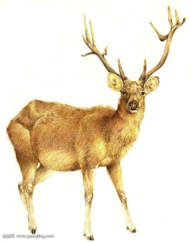
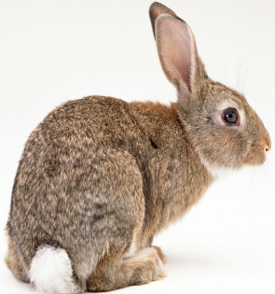
དགུ་པ་ ངས་འོག་གིི་རིིི་མོོའིིི་མིིིང་འབྲིི་ཤེེེས་ སྐར་ ༦

